Министерство науки и высшего образования РФ
Федеральное государственное бюджетное образовательное учреждение высшего образования
Московский авиационный институт
(национальный исследовательский университет)

Институт №3
Системы управления, информатика и электроэнергетика.
Кафедра 304

Отчет по лабораторной работе №3
по учебной дисциплине «Математическое программирование»

Выполнили студенты группы М3О-324Б-18:
Алексеев Д.А.
Принял:
Григоревский Николай Владимирович

Москва 2020
Задание

Решить транспортную задачу методами северо-западного угла и методом минимальных тарифов, посчитать количество шагов в каждом методе, проанализировать результаты.
Вариант 1
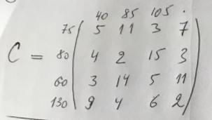
Реализация методов

1)Метод северо-западного угла

Теория
Метод состоит в последовательном переборе строк и столбцов транспортной таблицы, начиная с левого столбца и верхней строки, и выписывании максимально возможных отгрузок в соответствующие ячейки таблицы так, чтобы не были превышены заявленные в задаче возможности поставщика или потребности потребителя. На цены доставки в этом методе не обращают внимание, поскольку предполагается дальнейшая оптимизация отгрузок.
Реализация метода на языке программирования Python
from prettytable import PrettyTable
from nw_angle import nwangle
from min_elem_method import min_elem

n = 4 # размерность матрицы тарифов
stocks = [75, 80, 60, 130] # запасы
needs = [40, 85, 105, '.'] # потребности
tariffs = [ [5, 11, 3, 7], # матрица тарифов
[4, 2, 15, 3],
[3, 14, 5, 11],
[9, 4, 6, 2]]
# Вывод таблицы
table = PrettyTable()
table.field_names = [" ", "B1", "B2", "B3", "B4", "Запасы"]
print('Матрица тарифов')
for i in range(n):
table.add_row(['A' + str(i + 1), tariffs[i][0], tariffs[i][1], tariffs[i][2], tariffs[i][3], stocks[i]])
table.add_row(['Потребности', needs[0], needs[1], needs[2], needs[3], ''])
print(table)
# делаем задачу закрытой
A = 0
B = 0
for i in range(n):
if stocks[i] != '.':
A += stocks[i]
if needs[i] != '.':
B += needs[i]
if A != B:
needs[needs.index('.')] = A - B
print('ΣA =', A, 'ΣB =', B, 'ΣA - ΣB =', A-B)
print('Вместо точки в условии подставляем ', A-B)
print('1)Метод северо-западного угла')
print('2)Метод наименьшей стоимости')
m = input('Выберете метод:\t')

if m == '1':
nwangle(tariffs, stocks, needs, n)
if m == '2':
min_elem(tariffs, stocks, needs, n)
# Файл с реализацией метода северо-западного угла
import copy
from prettytable import PrettyTable
def check(i, j, stocks, needs, new_tar):
cnt = 0
for k in range(len(new_tar[i])):
if new_tar[i][k] == 0:
if needs[k] != 0:
if stocks[i] != 0:
if stocks[i] >= needs[k]:
c = needs[k]
stocks[i] = stocks[i] - needs[k]
needs[k] = 0
new_tar[i][k] = c
cnt += 1
else:
c = stocks[i]
needs[k] = needs[k] - stocks[i]
stocks[i] = 0
new_tar[i][k] = c
cnt += 1
for k in range(len(new_tar[k])):
if new_tar[k][j] == 0:
if needs[j] != 0:
if stocks[k] != 0:
if stocks[k] >= needs[j]:
c = needs[j]
stocks[k] = stocks[k] - needs[j]
needs[j] = 0
new_tar[k][j] = c
cnt += 1
else:
c = stocks[k]
needs[j] = needs[j] - stocks[k]
stocks[k] = 0
new_tar[k][j] = c
cnt += 1
def nwangle(tariffs, stocks, needs, n):
step = 0
new_tar = copy.deepcopy(tariffs)
for i in range(n):
for j in range(n):
new_tar[i][j] = 0
new_stocks = stocks.copy()
new_needs = needs.copy()

table = PrettyTable()
table.field_names = [" ", "B1", "B2", "B3", "B4", "Запасы"]
print('Матрица тарифов')
for i in range(n):
table.add_row(['A' + str(i + 1), tariffs[i][0], tariffs[i][1], tariffs[i][2], tariffs[i][3], stocks[i]])
table.add_row(['Потребности', needs[0], needs[1], needs[2], needs[3], ''])
print(table)
# начальное заполнение
for i in range(n):
for j in range(n):
if i == j:
if new_stocks[i] - new_needs[j] >= 0:
c = new_needs[j]
new_stocks[i] = new_stocks[i] - new_needs[j]
new_needs[j] = 0
else:
c = new_stocks[i]
new_needs[j] = new_needs[j] - new_stocks[i]
new_stocks[i] = 0
new_tar[i][j] = c
check(i, j, new_stocks, new_needs, new_tar)

print('\nНачальное заполнение таблицы')
table = PrettyTable()
table.field_names = [" ", "B1", "B2", "B3", "B4", "Запасы"]
for i in range(n):
table.add_row(['A' + str(i), new_tar[i][0], new_tar[i][1], new_tar[i][2], new_tar[i][3], new_stocks[i]])
table.add_row(['Потребности', new_needs[0], new_needs[1], new_needs[2], new_needs[3], ''])
print(table)
# проверка на оптимальность методом потенциалов
print('\nПроверка на оптимальность методом потенциалов')
while True:
step += 1
print('\nШаг' + str(step))
u = [None for i in range(n)]
v = [None for i in range(n)]
u[0] = 0 # задаем начальное значение одному из потенциалов
while (None in u) or (None in v):
for i in range(n):
for j in range(n):
if new_tar[i][j] != 0:
if u[i] != None:
v[j] = tariffs[i][j] - u[i]
elif v[j] != None:
u[i] = tariffs[i][j] - v[j]
table = PrettyTable()
table.field_names = [" ", "B1", "B2", "B3", "B4", "u"]
for i in range(n):
table.add_row(['A' + str(i+1), new_tar[i][0], new_tar[i][1], new_tar[i][2], new_tar[i][3], u[i]])
table.add_row(['v', v[0], v[1], v[2], v[3], ''])
print(table)
# оценка незадействованных маршрутов
min_delta = 0
print('Оценка незадейственных маршрутов')
for i in range(n):
for j in range(n):
if new_tar[i][j] == 0:
delta = tariffs[i][j] - (u[i] + v[j])
print('Δ'+str(i+1)+str(j+1), ' = ', delta)
if min_delta == 0 and delta < 0:
min_delta = delta
delta_i = i
delta_j = j
if delta < min_delta :
min_delta = delta
delta_i = i
delta_j = j
if min_delta < 0:
print('Минимальная Δ = ', min_delta, ' в клетке A' + str(delta_i+1)+'B'+str(delta_j+1))
if min_delta == 0:
print('Δ меньше нуля нет, следовательно оптимальное решение найдено:')
table = PrettyTable()
table.field_names = [" ", "B1", "B2", "B3", "B4"]
for i in range(n):
table.add_row(['A' + str(i+1), new_tar[i][0], new_tar[i][1], new_tar[i][2], new_tar[i][3]])
table.add_row(['Потребности', new_needs[0], new_needs[1], new_needs[2], new_needs[3]])
print(table)
break
# находим цикл для ячейки с отрицательной дельтой
coordinates = [(-1,-1) for i in range(4)]
coordinates[0] = (delta_i, delta_j)
flag = False
for i in range(n):
if i != delta_i and new_tar[i][delta_j] != 0:
for j in range(n):
if j != delta_j and new_tar[delta_i][j] != 0:
if new_tar[i][j] != 0:
coordinates[1] = (i, delta_j)
coordinates[2] = (i, j)
coordinates[3] = (delta_i, j)
flag = True
if flag:
break
if flag:
break
print('Цикл по клеткам:\t', end='')
for i in range(n):
print('A'+str(coordinates[i][0]+1)+'B'+str(coordinates[i][1]), end='')
if i != n-1:
print(', ', end='')
# находим наимегьшую перевозку
if new_tar[coordinates[1][0]][coordinates[1][1]] < new_tar[coordinates[3][0]][coordinates[3][1]]:
min_value = new_tar[coordinates[1][0]][coordinates[1][1]]
else:
min_value = new_tar[coordinates[3][0]][coordinates[3][1]]
for i in range(4):
if i % 2 == 0:
new_tar[coordinates[i][0]][coordinates[i][1]] = new_tar[coordinates[i][0]][coordinates[i][1]] + min_value
if i % 2 == 1:
new_tar[coordinates[i][0]][coordinates[i][1]] = new_tar[coordinates[i][0]][coordinates[i][1]] - min_value

print('\nНовое решение:')
table = PrettyTable()
table.field_names = [" ", "B1", "B2", "B3", "B4", "u"]
for i in range(n):
table.add_row(['A' + str(i+1), new_tar[i][0], new_tar[i][1], new_tar[i][2], new_tar[i][3], u[i]])
table.add_row(['v', v[0], v[1], v[2], v[3], ''])
print(table)
# подсчет минимальной затраты на перевозку
S = 0
print('Затраты на перевозку:')
print('S = ', end='')
for i in range(n):
for j in range(n):
if new_tar[i][j] != 0:
S += new_tar[i][j] * tariffs[i][j]
print(str(new_tar[i][j])+'*'+str(tariffs[i][j]), end='')
if (i, j) != (n-1, n-1):
print(' + ',end='')
print(' =', S)
print('Количество шагов =', step)

Результат работы программ:
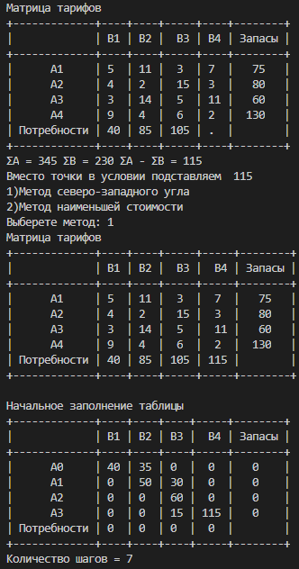
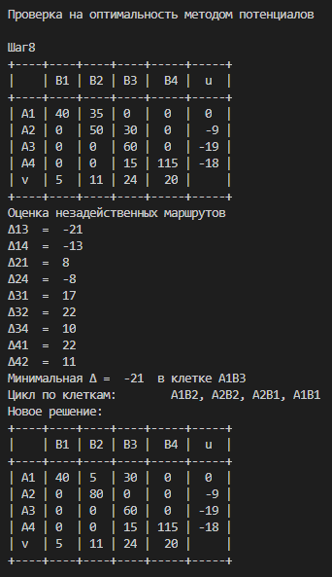
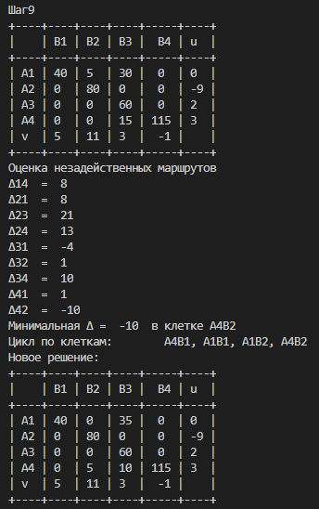
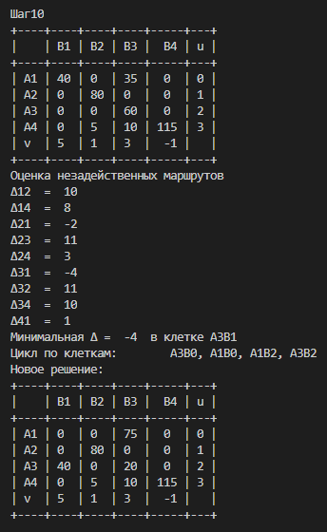
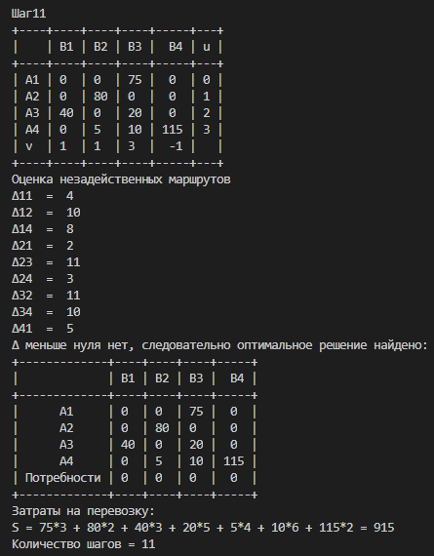
2)Метод минимальных тарифов

Теория
В отличие от более простого метода северо-западного угла, в этом методе расчетчик записывает отгрузки, в первую очередь, в те ячейки, где тариф на перевозку груза минимален. Этот метод позволяет получить более приближенное к оптимальному решение, которое, однако, может потребовать дальнейшей оптимизации методом потенциалов.

Реализация метода
# Файл с реализацией метода
import copy
from prettytable import PrettyTable
def min_search(n, cur_min, tar):
new_min = tar[0][0]
for i in range(n):
for j in range(n):
if tar[i][j] > new_min:
new_min = tar[i][j]
for i in range(n):
for j in range(n):
if (tar[i][j] < new_min and tar[i][j] > cur_min):
new_min = tar[i][j]

return new_min
def min_elem(tariffs, stocks, needs, n):
step = 0
comp = 0
new_tar = copy.deepcopy(tariffs)
for i in range(n):
for j in range(n):
new_tar[i][j] = 0
new_stocks = stocks.copy()
new_needs = needs.copy()

table = PrettyTable()
table.field_names = [" ", "B1", "B2", "B3", "B4", "Запасы"]
print('Матрица тарифов')
for i in range(n):
table.add_row(['A' + str(i + 1), tariffs[i][0], tariffs[i][1], tariffs[i][2], tariffs[i][3], stocks[i]])
table.add_row(['Потребности', needs[0], needs[1], needs[2], needs[3], ''])
print(table)
# начальное заполнение
min_tar = 1
while True:
min_tar = min_search(n, min_tar, tariffs)
for i in range(n):
for j in range(n):
if tariffs[i][j] == min_tar:
if (new_stocks[i] or new_needs[j]) == 0:
continue
if new_stocks[i] - new_needs[j] >= 0:
c = new_needs[j]
new_stocks[i] = new_stocks[i] - new_needs[j]
new_needs[j] = 0
else:
c = new_stocks[i]
new_needs[j] = new_needs[j] - new_stocks[i]
new_stocks[i] = 0
new_tar[i][j] = c
comp += 1

print('min =', min_tar)
table = PrettyTable()
table.field_names = [" ", "B1", "B2", "B3", "B4", "Запасы"]
for i in range(n):
table.add_row(['A' + str(i + 1), new_tar[i][0], new_tar[i][1], new_tar[i][2], new_tar[i][3], new_stocks[i]])
table.add_row(['Потребности', new_needs[0], new_needs[1], new_needs[2], new_needs[3], ''])
print(table)

zero = 0
for i in range(n):
zero += new_needs[i]
if zero == 0:
break
# проверка на оптимальность методом потенциалов
print('\nПроверка на оптимальность методом потенциалов')
while True:
step += 1
print('\nШаг' + str(step))
u = [None for i in range(n)]
v = [None for i in range(n)]
u[0] = 0 # задаем начальное значение одному из потенциалов
while (None in u) or (None in v):
for i in range(n):
for j in range(n):
if new_tar[i][j] != 0:
if u[i] != None:
v[j] = tariffs[i][j] - u[i]
elif v[j] != None:
u[i] = tariffs[i][j] - v[j]
table = PrettyTable()
table.field_names = [" ", "B1", "B2", "B3", "B4", "u"]
for i in range(n):
table.add_row(['A' + str(i+1), new_tar[i][0], new_tar[i][1], new_tar[i][2], new_tar[i][3], u[i]])
table.add_row(['v', v[0], v[1], v[2], v[3], ''])
print(table)

# оценка незадействованных маршрутов
min_delta = 0
print('Оценка незадейственных маршрутов')
for i in range(n):
for j in range(n):
if new_tar[i][j] == 0:
delta = tariffs[i][j] - (u[i] + v[j])
print('Δ'+str(i+1)+str(j+1), ' = ', delta)
if min_delta == 0 and delta < 0:
min_delta = delta
delta_i = i
delta_j = j
if delta < min_delta :
min_delta = delta
delta_i = i
delta_j = j
if min_delta < 0:
print('Минимальная Δ = ', min_delta, ' в клетке A' + str(delta_i+1)+'B'+str(delta_j+1))
if min_delta == 0:
print('Δ меньше нуля нет, следовательно оптимальное решение найдено:')
table = PrettyTable()
table.field_names = [" ", "B1", "B2", "B3", "B4"]
for i in range(n):
table.add_row(['A' + str(i+1), new_tar[i][0], new_tar[i][1], new_tar[i][2], new_tar[i][3]])
table.add_row(['Потребности', new_needs[0], new_needs[1], new_needs[2], new_needs[3]])
print(table)
break
# находим цикл для ячейки с отрицательной дельтой
coordinates = [(-1,-1) for i in range(4)]
coordinates[0] = (delta_i, delta_j)
flag = False
for i in range(n):
if i != delta_i and new_tar[i][delta_j] != 0:
for j in range(n):
if j != delta_j and new_tar[delta_i][j] != 0:
if new_tar[i][j] != 0:
coordinates[1] = (i, delta_j)
coordinates[2] = (i, j)
coordinates[3] = (delta_i, j)
flag = True
if flag:
break
if flag:
break
print('Цикл по клеткам:\t', end='')
for i in range(n):
print('A'+str(coordinates[i][0]+1)+'B'+str(coordinates[i][1]), end='')
if i != n-1:
print(', ', end='')
# находим наимегьшую перевозку
if new_tar[coordinates[1][0]][coordinates[1][1]] < new_tar[coordinates[3][0]][coordinates[3][1]]:
min_value = new_tar[coordinates[1][0]][coordinates[1][1]]
else:
min_value = new_tar[coordinates[3][0]][coordinates[3][1]]
for i in range(4):
if i % 2 == 0:
new_tar[coordinates[i][0]][coordinates[i][1]] = new_tar[coordinates[i][0]][coordinates[i][1]] + min_value
if i % 2 == 1:
new_tar[coordinates[i][0]][coordinates[i][1]] = new_tar[coordinates[i][0]][coordinates[i][1]] - min_value

print('\nНовое решение:')
table = PrettyTable()
table.field_names = [" ", "B1", "B2", "B3", "B4", "u"]
for i in range(n):
table.add_row(['A' + str(i+1), new_tar[i][0], new_tar[i][1], new_tar[i][2], new_tar[i][3], u[i]])
table.add_row(['v', v[0], v[1], v[2], v[3], ''])
print(table)
# подсчет минимальной затраты на перевозку
S = 0
print('Затраты на перевозку:')
print('S = ', end='')
for i in range(n):
for j in range(n):
if new_tar[i][j] != 0:
S += new_tar[i][j] * tariffs[i][j]
print(str(new_tar[i][j])+'*'+str(tariffs[i][j]), end='')
if (i, j) != (n-1, n-1):
print(' + ',end='')
print(' =', S)
print('Проверок на оптимальность на оптимальность = ', step)
print('Количество сравнений при начальном заполнении = ', comp)

Результат работы программы
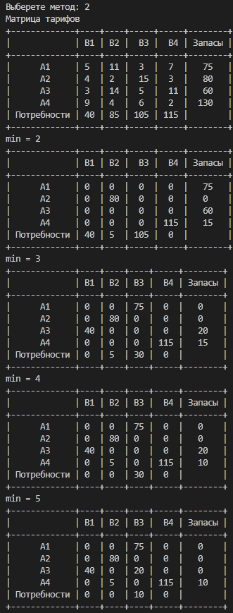
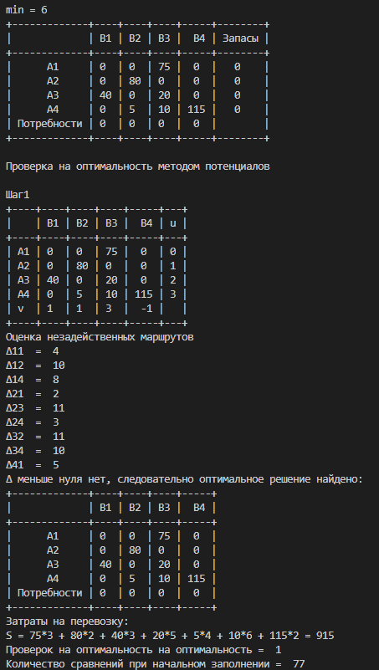
Вывод

В ходе лабораторной работы были реализованы метод северо-западного угла и метод минимальных тарифов.
Метод северо-западного угла завершился за 11 шагов, из которых 7 приходится на начальное заполнение таблицы, остальные 4 на проверки на оптимальность.
Метод наименьшей стоимости сделал 77 сравнений с минимальным элементом при начальном заполнении таблицы, и выполнил 1 проверку на оптимальность.
Из результатов можно заметить, что метод наименьшей стоимости выполняет много сравнений при начальном заполнении таблицы, но полученное заполнение ближе к оптимальному, чем в методе с-з угла.

